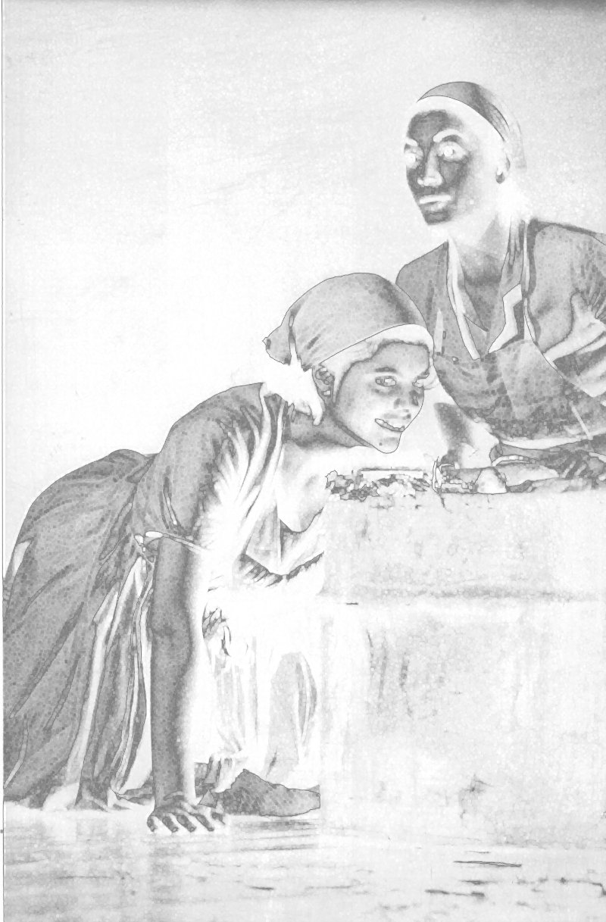

RAFFAELLA Tomellini
nata a Torino il 09/11/1974
C.so G. Arnaud n. 12 10088 Volpiano – Torino
MOBILE 333/32.68.636
e-mail rtomellini@libero.it
n. matricola ENPALS 1274932

Raffaella Tomellini, attrice e regista, fa parte della Compagnia Viartisti dal 1993. Diplomata alla scuola di Teatro Viartisti nel 1998.

Ha lavorato con Michele Perriera (Teatès di Palermo), Valeriano Gialli (Envers Teatro di Aosta), Luciano Nattino (Casa degli Alfieri di Asti), Alessandra Rossi Ghiglione (esperta di teatro sociale) e Michela Lucenti (Compagnia Nomade L’Impasto).

Nel 2002 ha curato la sua prima regia, LETTERA AL PADRE, di Franz Kafka, spettacolo finalista al concorso sul tema della seduzione del Teatro Libero di Palermo.

Dal 2003 si interessa al cinema: è attrice protagonista nella sit-com Triplo gioco di Tom Corradini produzione Associazione Cinema Torino.

